Titul Česká astrofotografie měsíce za březen 2018

obdržel snímek „NGC 2264“,

jehož autorem je Pavol Kollarik

Za devatero horami a devatero řekami, ještě dál než běhá po obloze Měsíc a ještě dál než leží Slunce, ve vzdálenosti 2180 světelných let, nalezneme „Vánoční stromeček“. Nu ovšem, není to opravdický ozdobený stromek, byť se třpytí nejméně dvaceti modrými hvězdami. Ve skutečnosti se jedná o otevřenou hvězdokupu, jejíž členové nám na obloze vytvářejí trojúhelníkovou podobu vánočního stromku. Objevil ji britský astronom William Herschel 18. ledna 1784. A právě k této hvězdokupě obrátil skleněné oko svého dalekohledu astrofotograf Pavol Kollarik, vítěz březnového kola soutěže Česká astrofotografie měsíce.
Tato hvězdokupa, nacházející se v nevýrazném souhvězdí Jednorožce, je ponořena do červené vodíkové mlhoviny, rozervané tmavými prachovými mračny do oblastí nejrůznějších tvarů a dokonce jmen. Červená barva zářící mlhoviny je způsobena excitací atomů energetickým zářením od mladých, čerstvě zrozených hvězd v jejím nitru. Tyto hvězdy mají také na svědomí modravou záři reflexních prachových mlhovin, rozptylujících na drobných prachových částečkách jejich světlo.
Výrazným tmavým útvarem, kuželovitě zasahujícím na snímku do pravé části červené mlhoviny, je mlhovina pojmenovaná příznačně „kuželovitá“ či Kužel. Tu objevil dva dny po vánocích roku 1785 opět William Herschel, který ji dal označení H V.27. V jejích ve skutečnosti obřích pilířích prachu a plynu vznikají stále hvězdy. Sama mlhovina Kužel je dlouhá asi 7 světelných let, což představuje téměř dvojnásobek vzdálenosti Slunce od nejbližší hvězdy Proxima Centauri. Tvar této mlhoviny velmi agresivně „opracovává“ jasná hmotná a v infračerveném oboru zářící hvězda nacházející se nad „hlavou“ kužele.
Dalším výrazným útvarem modelovaným hvězdným větrem v pracho-plynné mlhovině je komplex zvaný „Liščí kožich“. Jeho rozčepýřené chundelaté „chlupy“ nalezneme na snímku nad modrou centrální oblastí, do které částečně zasahuje.
Všimněme si ještě nejjasnější hvězdy na snímku, ostatně, autor obrázku ji umístil přímo do středu. Je to nejjasnější hvězda mladé hvězdokupy pojmenovaná S Monocerotis, nebo též 15 Monocerotis. Představuje spektroskopický binární systém s oběžnou periodou 74 let. Skládá se z masivních hvězd dosahujících 29 a 21 hmotností Slunce. Hvězda vykazuje nevelkou proměnnost v jasnosti a je za dobrých pozorovacích podmínek viditelná pouhým okem.
Samotné souhvězdí Jednorožce je poměrně novodobým označením části oblohy jižně od nebeského rovníku, východně od souhvězdí Orion a severně od hvězdy Sírius. První jej patrně pojmenoval vlámský kartograf Petrus Plancius, který jej zobrazil na hvězdném glóbu z roku 1612. Do hvězdné mapy jej poprvé zakreslil Jakob Bartsch v roce 1624 v díle Usus astronomicus planisphaerii stellati.
Souhvězdí se skládá z poměrně slabých hvězd, nejjasnější β Mon dosahuje „pouhé“ 3,76 magnitudy. Na obloze souhvězdí zabírá 482 čtverečních stupňů. Toto nevýrazné souhvězdí je však ponořeno do Mléčné dráhy a tak není divu, že v něm nalezneme velké množství různých mlhovin podobných té naší z vítězného snímku.
Mytologický Jednorožec býval zobrazován jako kůň či antilopa s nápadným, z hlavy vystupujícím dlouhým přímým rohem, mířícím přímo dopředu. I když již na 4500 let starých pečetích nalezených v oblastech dnešního Pakistánu nalezneme zvíře připomínající jednorožce, jako první se o něm zmiňuje řecký lékař Ktésias v 5. století před naším letopočtem. Mnozí autoři se však domnívají, že měl na mysli nosorožce. Přibližně o 100 let později se o něm zmiňuje Aristoteles. Od křesťanského středověku je považován za symbol síly, čistoty a krásy.
O vítězném snímku bychom jistě mohli psát ještě na mnoha stránkách, ale ponechme raději prostor naší fantazii a přenesme se spolu se snímkem do tajemných a krásných hlubin vesmíru tak, jak to udělala porota soutěže Česká astrofotografie měsíce, jejíž činnost zaštiťuje Česká astronomická společnost. A spolu s tím je čas poděkovat autorovi Pavlu Kollarikovi za jeho astrofotografický počin, o který se prostřednictvím soutěže podělil nejen s astronomy, ale i s těmi, kdo se těší pohledem na krásno a tajemno. A nejen autorovi, ale i nám přejeme, aby podobných úlovků měl co nejvíce a aby se o ně s námi opět podělil.
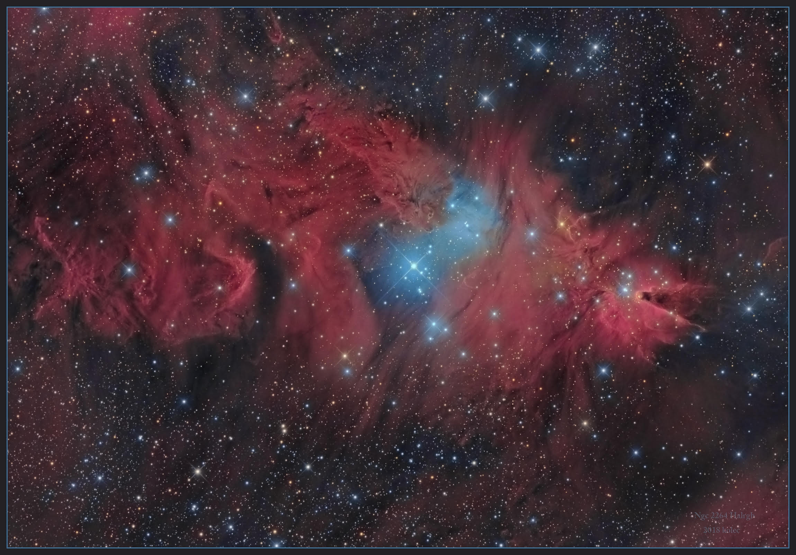
Autor: Pavol Kollarik
Název: NGC2264
Místo: Šenkvice
Datum: 10. 3. 2018
Snímač: FLI, Ha LRGB
Optika: ASA N300, 4 @ 1200mm
Montáž: G53f
Popis: L 184x200s+RGB14x200s + Ha 64x1200s. PIXI PS.

Vítězné snímky v jednotlivých měsících a další informace si můžete prohlédnout na
http://www.astro.cz/cam/.

Za porotu ČAM Marcel Bělík, Hvězdárna v Úpici.

